Территория неограниченных возможностей
Л.Л. Шнып, заместитель директора по воспитательной работе Центра коррекционно-развивающего обучения и реабилитации Минского района,
Л.С. Красницкая, корреспондент журнала
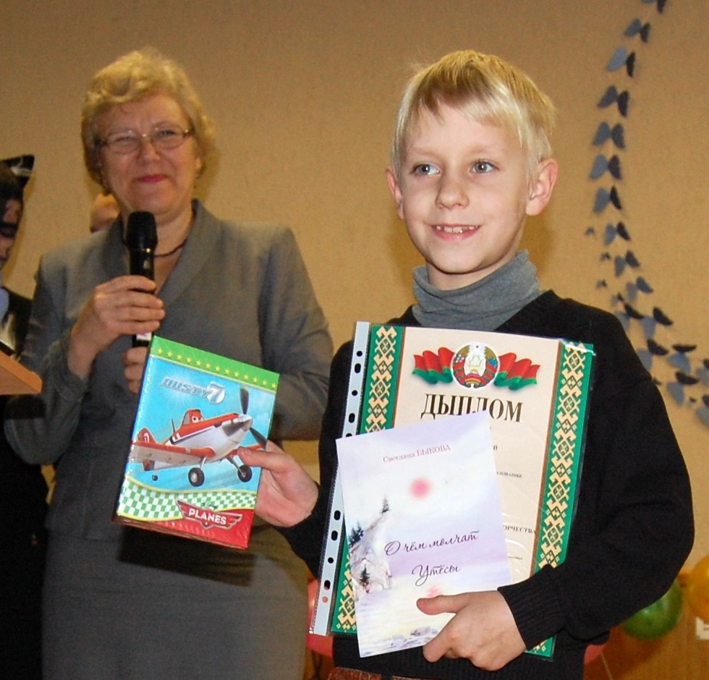
Победители минского районного конкурса «Таким я вижу этот мир» среди детей-инвалидов и детей с особенностями психофизического развития (ОПФР) получили подарки из рук белорусских писателей Светланы Быковой и Александра Коваленка. Награждение состоялось в Ратомской средней школе во время праздничного концерта, приуроченного к Международному дню инвалидов (3 декабря).
Организаторами конкурса в 8-й раз выступил Центр коррекционно-развивающего обучения и реабилитации Минского района (далее – Центр). В этом году праздничный концерт «Ты не один в этом мире» был подготовлен силами Ратомской средней школы с участием Заславского дома культуры. Праздник поддержали представители Белорусского общества Красного Креста, общественной организации «Белая Русь» и компании «ЭФАтехно-Пром».
Ежегодный конкурс детского творчества проводится с целью привлечения внимания к проблеме детей-инвалидов и детей с ОПФР, создания дружественной атмосферы, популяризации активного отдыха для преодоления социальной изоляции этой группы детей.
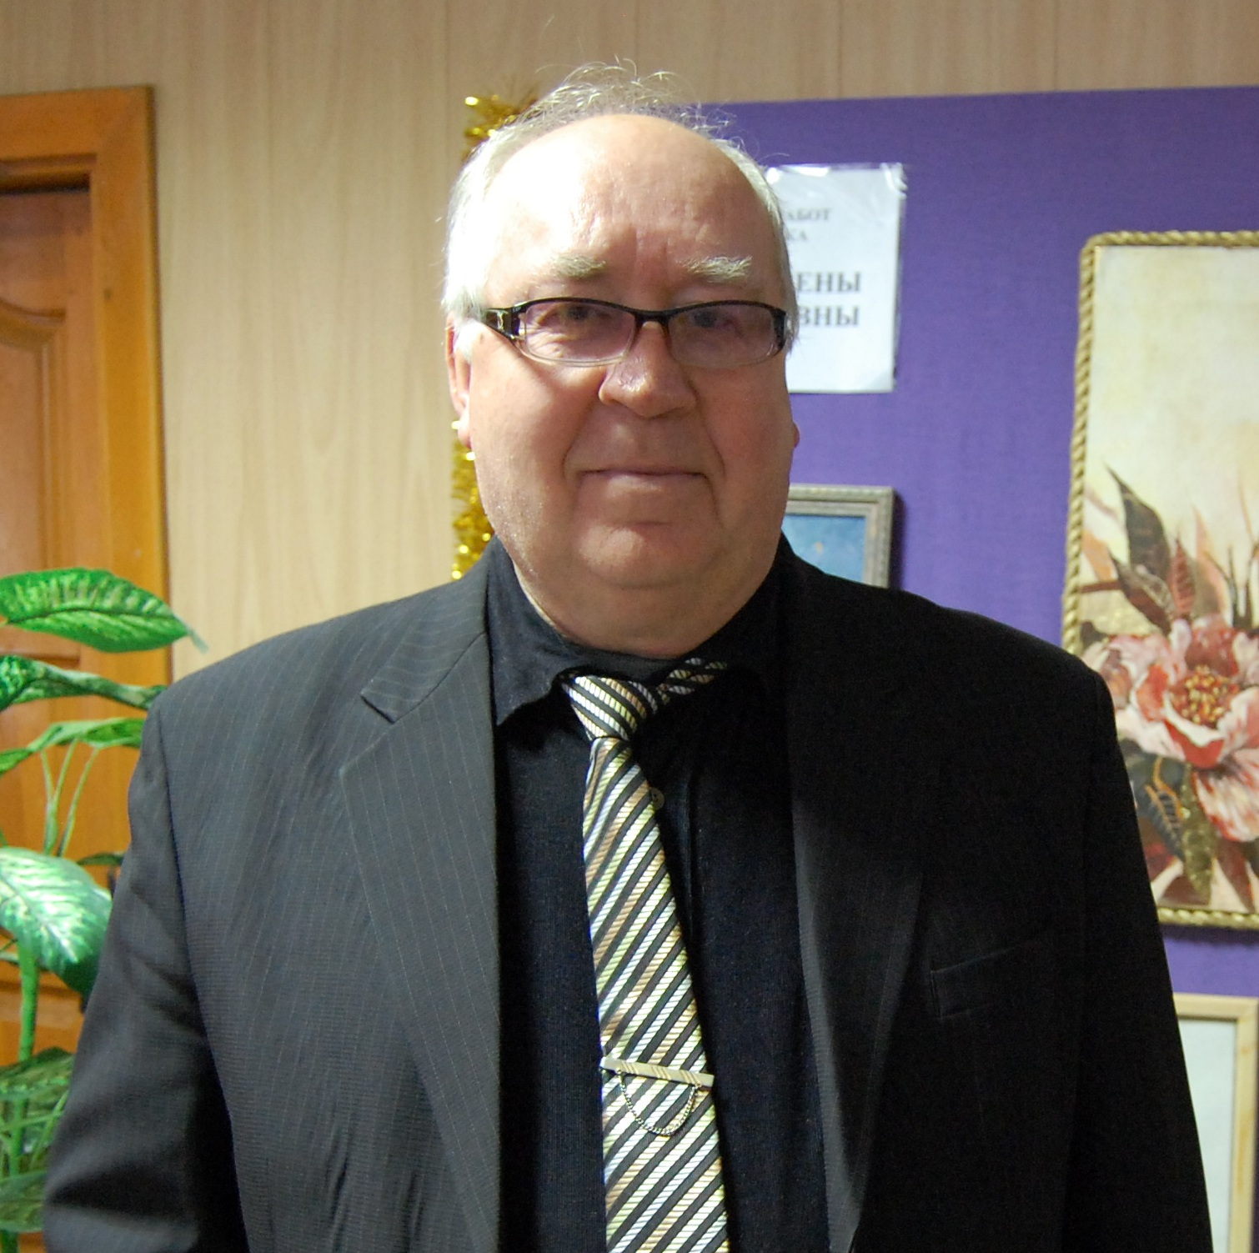
Писатель, поэт, член Союза писателей Беларуси Александр Ковалёнок
От участников конкурса Центр принял 92 творческие работы (некоторые работы были коллективными).
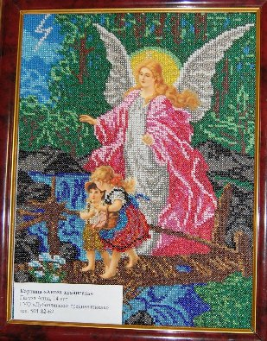
Одна из конкурсных работ
«Творчество занимает особое место в жизни каждого человека, заставляет нас смотреть на мир широко открытыми глазами, видеть многообразие цвета, эмоционально чувствовать окружающий нас мир. Для ребят с ограниченными возможностями творчество становится волшебным миром, территорией неограниченных возможностей. Здесь можно прикоснуться к радуге, достать звезду и почувствовать себя великаном. В этом убедится каждый, кто поучаствует в творческих мероприятиях. Проведение подобных конкурсов помогает детям с особенностями развития самосовершенствоваться, обретать уверенность в своих силах, чувствовать свою значимость. Приобретая новые творческие навыки, ребята получают и новые практические знания, которые, возможно, помогут им в дальнейшем найти свое место в жизни», – отметила директор Центра Ольга Бурая, открывая данное мероприятие.
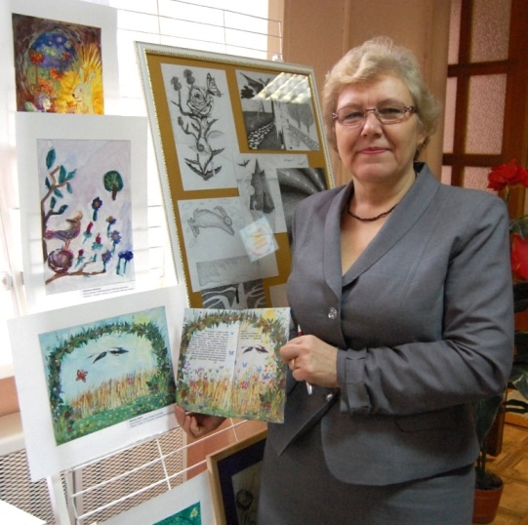
Поэтесса, член Союза писателей Беларуси Светлана Быкова оформляет детскими рисунками свои книги, вдохновляя маленьких художников на еще бóльшие творческие достижения
С помощью декоративно-прикладного и изобразительного искусства они выражают свое отношение к окружающему миру, раскрывают собственный внутренний мир. Каждая поделка напоминает взрослым, что в жизни всегда есть место для чего-то доброго и светлого.
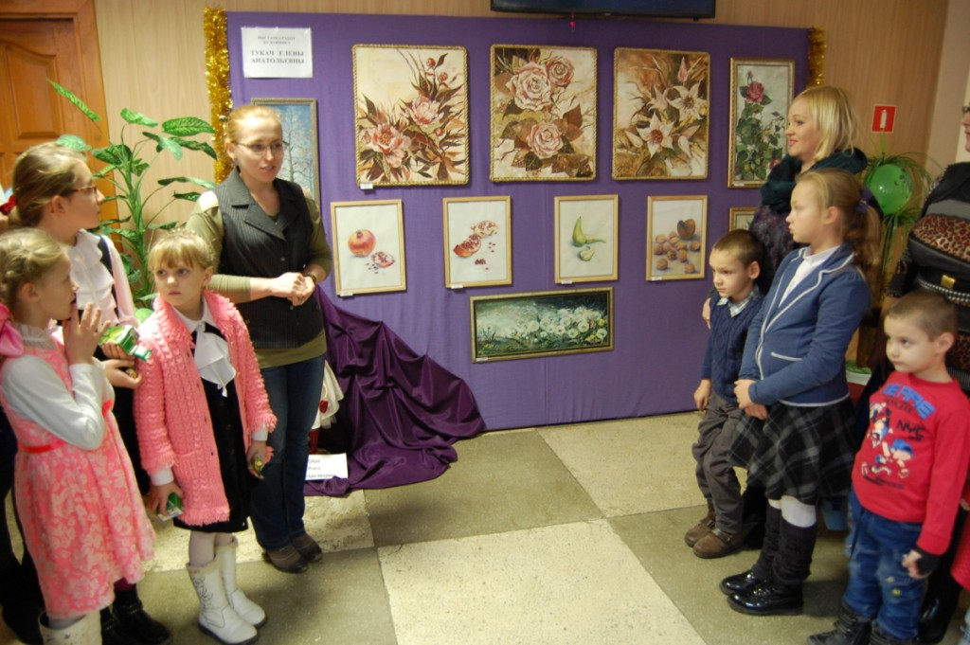
Отдельной экспозицией были представлены работы
художника-преподавателя Елены Тукач
Основные задачи конкурсов – вовлечение воспитанников в творческий процесс, создание условии для их самореализации, партнерства с теми, кто имеет особенности развития, а также стимулирование развития художественных способностей детей-инвалидов как средства их реабилитации и социальной адаптации.
Проведение конкурсов помогает выявить талантливых детей-инвалидов, оказать им действенную помощь в занятиях художественным творчеством, дать детям прекрасный шанс выразить свой внутренний мир на языке творчества, продемонстрировать таланты, обрести уверенность, преодолеть барьер отчуждения и стать яркими личностями, способными продемонстрировать сильный пример жажды жизни, упорства и стремления.
Проведение подобных мероприятий сегодня обретает особое значение, потому что талантливые инвалиды, влюбленные в музыку, искусство, живопись, часто не имеют возможности продемонстрировать свои способности окружающим. Таким ребятам необходимо внимание социума.
Несмотря на трудности, эти дети с большим интересом включаются в творческую деятельность, участвуют во всех школьных мероприятиях, поют, танцуют, изготавливают поделки. Занятия художественными видами искусства делают детей образованнее, культурнее, добрее, помогают им раскрыться.
Общественная интеграция, социальная защита, реабилитация и поддержка юных художников-инвалидов поможет ребятам преодолеть любые трудности. Мы стремимся, чтобы дети научились жить полной жизнью, несмотря на все преграды, которые по воле судьбы встают на их пути.
Конкурсы – прекрасная возможность для самореализации детей, которая позволяет почувствовать любовь, поддержку и участие общества в их судьбе. Приобщение к искусству – лучшая терапия.

